
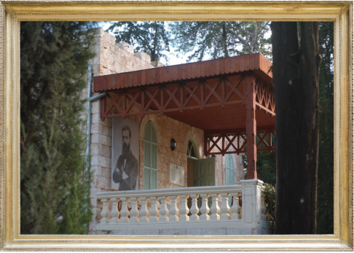

התכנית "הרצל והחלום הציוני" נפתחת במרחב פתוח, שנמצא בתפר שבין מרכז הארץ הבנוי לשפלה. המקום משובב לב - מוקף בשטחים חקלאיים, כרמי ענבים וגבעות ירוקות ומיוערות, המעוטרות גם בעצי זית עתיקים. ברוכים הבאים ליער חולדה ול"בית הרצל",
השוכן במרכזו.

יער חולדה שבשפלה מדגים היטב את הקשר שבין חוזה המדינה, בנימין זאב הרצל, לבין המפעל הציוני ותרומתה של קק"ל לפיתוח
הארץ ולטיפוחה.
ביקור ביער וב"בית הרצל" ממחיש היטב את השורשים הציוניים וההתיישבותיים שלנו בארץ ישראל. לצד נוף מרהיב, המבקרים
במקום סופגים מידע היסטורי רב- חשיבות לחיינו בארץ.


- מצאו את המקום באתר המפות של גוגל או באתר "עמוד ענן".
- תארו בקצרה את מאפייני המקום מבחינה גיאוגרפית וסביבתית, את הנגישות התחבורתית ואת שמות היישובים הסמוכים לו, צפיפותם וכל מידע נוסף, התורם לתיאור המקום.

- קראו במגזין הטיולים eירוק של קק"ל על גלגולי המקום, על "בית הרצל" ועל האתרים שבתחומו. לפניכם שבע חידות הגיון, העוסקות באתרים המרתקים שביער. התשובה לכל חידה היא שם האתר. אל דאגה - זה פחות מסובך ממה שאתם חושבים...



2. מאבנים גדולות יוצרים אבנים קטנות ואפשר גם לתת למגנים להתאמן שם.

- בביתו מוקף החומה של הזאב גרו פועלים.
- משקע הלילה מספק תצפית על האזור.

4. העגולה הופכת לקו ובטח שלא שוחים בה.

5. שלושה הונצחו בפסל של היונק המכרסם. זו עבודה של בתיה.

6. בזכות המשוררת המפורסמת מכנרת יש לנו פה צל.

- שורת עצים שמזכירים לנו את בירת ארצות הברית.

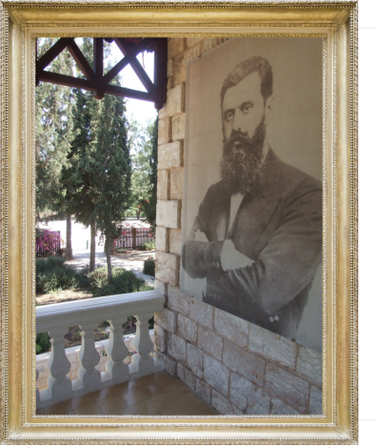



- למרות שמו של המבנה, הרצל מעולם לא ביקר ב"בית הרצל", מאחר שהוא נבנה בשנת 1909, כחמש שנים לאחר מותו של חוזה המדינה.
- "בית הרצל" הוא אתר מורשת: אחד מ-50 מקומות שיש לשמר ולשחזר על פי החלטת הממשלה. קק"ל סייעה בשיפוץ המקום ובשימורו. המבקרים באתר מוזמנים להתרשם מגלגולי המקום באמצעות מוצגים ארכיוניים, סיורים מודרכים, "שלטים מספרים" וגם על ידי צפייה בסרטון המציג את תולדות המקום. ומאפייניו.

